Дизельный двигатель MAN D2868LE425

Технические характеристики
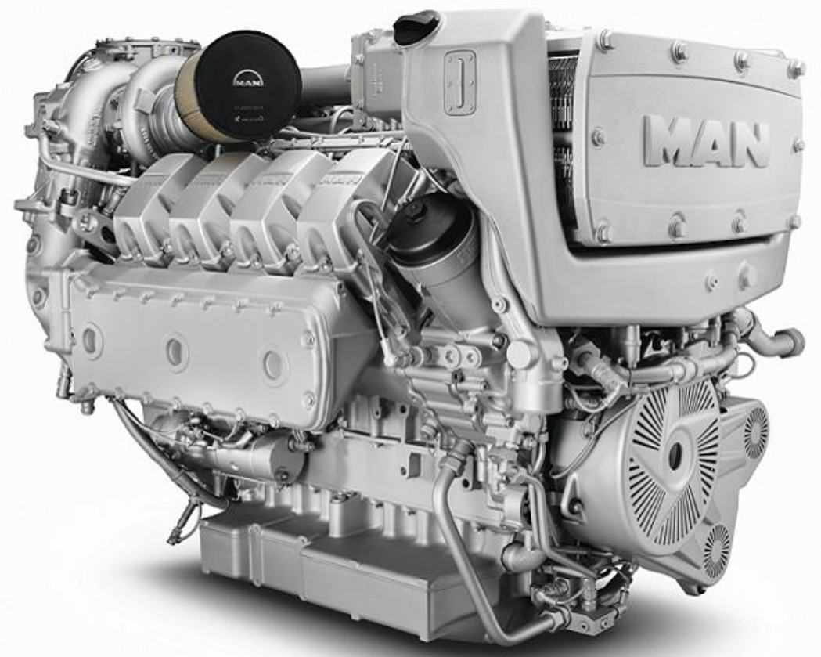
Режим эксплуатации: | До 4000 рабочих часов в год при средней загрузке 60%.
Тип двигателя: | 4-ёх тактный, непосредственного впрыска
Число цилиндров и расположение: | 8 цилиндров, V-образное расположение, со сменными втулками
Наддув: | Одноступенчатый турбокомпрессор, с интеркулером, с перепускной заслонкой
Система охлаждения: | Циркуляция воды при помощи насоса, навешенного на двигатель, пластинчатый теплообменник
Система смазки: | Принудительная подача смазки при помощи шестерённого насоса, с масляным охладителем
Система топливоподачи: | Система впрыска топлива Bosch Common Rail с насосом высокого давления и EDC-регулятором
Генератор: | 3-ёх фазный генератор с выпрямителем и транзисторным регулятором, 28 В; 120 А
Стартер | Стартер с соленоидным управлением, 24 В; 7,0 кВт

Основные характеристики двигателя:
Номинальная мощность, кВт |  | 588 |  | Момент, номинальный, Н*м |  |  |  | 2674
Номинальная мощность, л.с. |  | 800 |  | Момент, максимальный, Н*м |  |  |  | 2980
Частота вращения, об/мин |  | 2100 |  |  |  | при оборотах: |  | 1400-1900
Диаметр цилиндра, мм |  | 128 |  | Степень сжатия |  |  |  | 17:1
Ход поршня, мм |  | 157 |  | Среднее эффективное давление, бар |  |  |  | 20,79
Объём двигателя, л |  | 16,16 |  | Средняя скорость поршня, м/с |  |  |  | 10,99
Расход топлива (+5% отклонение): |  |  |  | Охлаждение двигателя (HT-контур):
На номинальной мощности | г/(кВт*ч) | 223 |  | Температура охлаждающей жидкости (при нормальных условиях), °С |  |  |  | 85-90
 | л/ч | 156 |  | Температура охлаждающей жидкости (до выхода на полную нагрузку), °С |  |  |  | 40
Максимальный расход масла на угар при максимальной нагрузке и наработке: г/ч 235 |  |  |  | Температура охлаждающей жидкости (кратковременно), °С |  |  |  | 95
Параметры процесса сгорания: |  |  |  | Охлаждение двигателя (LT-контур):
Расход наддувочного воздуха, м³/ч |  | 2490 |  | Температура забортной воды, максимальная, °С |  |  |  | 32
Разряжение на всасывании, (при чистом/загрязнённом фильтре) мбар |  | 30/60 |  | Насос забортной воды (стандартный):
 |  |  |  | Модель: | Impellerpumpe
 |  |  |  | Подача, л/мин (0 бар избыточное давление на всасывании и 0,6 бар противодавление) |  |  | 610
Температура наддувочного воздуха, максимальная, °С |  | 45 |  | Потребная мощность, кВт |  |  | 4,0
 |  |  |  | Насос забортной воды (опция):
Объёмный расход отработавших газов, м³/ч |  | 6310 |  | Модель: | ---
Массовый расход отработавших газов, кг/ч |  | 2910 |  | Подача, л/мин |  |  | ---
Противодавление на выпуске отработавших газов, мбар |  | 20/80 |  | Потребная мощность, кВт |  |  | ---
Температура отработавших газов, °С |  | 470
Количество теплоты, отводимой с отработавшими газами, кВт |  | 400
Количество теплоты, отводимой от зарубашечного пространства цилиндра, кВт |  | 425
Количество теплоты, отводимой в интеркулере, кВт |  | 125
Количество теплоты, теряемой в результате излучения, кВт |  | 30
Прочие данные:
Объём масляного картера, стандартный (мин/макс), л |  | 50/60 |  | Угол опережения впрыска, ° до ВМТ |  |  |  |  | ---
Объём масляного картера, плоский (мин/макс), л |  | ---/--- |  | Размер корпуса маховика |  |  |  |  | SAE1
Объём масляного картера, глубокий (мин/макс), л |  | ---/--- |  | Шум газовыхлопа, дБА (на расстоянии 1 м)
Масса «сухого» двигателя, кг |  | 1780 |  | Шум у поверхности двигателя, дБА |  |  |  |  | 102,1
Соответствие уровня отработавших газов: |  |  |  | IMO Tier 2, RCD 94/25/EC, EPA Tier 2, 97/68/EC
Передаточные отношения: (в зависимости от оборотов двигателя)
Отношение гидравлического насоса |  | 1,30 |  | Отношение насоса забортной воды (опция)
Момент гидравлического насоса, Н*м |  | 180 |  | Отношение генератора (стандартный) |  |  |  |  | 4,03
Отношение насоса забортной воды, (стандартного) |  | 1,075 |  | Отношение генератора (опция) |  |  |  |  | 4,03

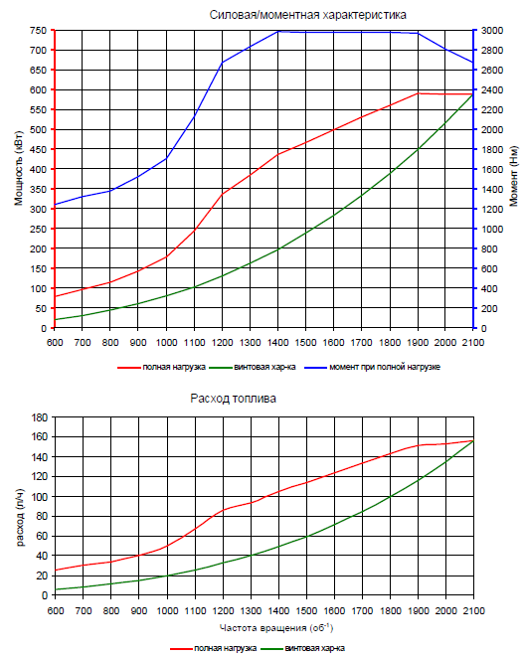
Массогабаритные показатели
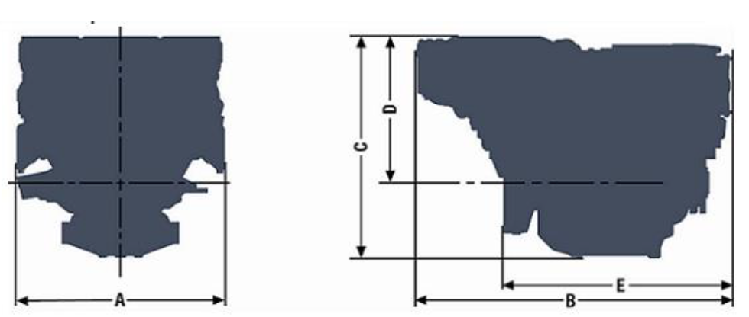 | A = 1153 мм  B = 1745 мм  C = 1177 мм  D = 765 мм  E = 1243 мм  Масса (сухая) = 1780 кг
Технические данные могут быть изменены.
Номинальные значения указаны при стандартных условия в соответствии с DIN/ISO 3046 – 1: температура воздуха 298 K (25 градусов Цельсия); давление воздуха 100 кПа (1000 мбар); воздуха, влажность воздуха 60%. Максимально допустимая температура забортной воды 305 K (32 градусов по Цельсию).

